# Сок Алоэ Вера HCП

Aloe Vera Juice NSPАртикул: 4186

* Повышает защитные силы организма и стимулирует иммунитет.
* Оказывает противовоспалительное и противоаллергическое действия.
* Препятствует размножению бактерий и грибов.
* [СГР](https://drive.google.com/open?id=1C7SAxcaKWpRcTMPDBRsyXIq-jX5YUeyO)

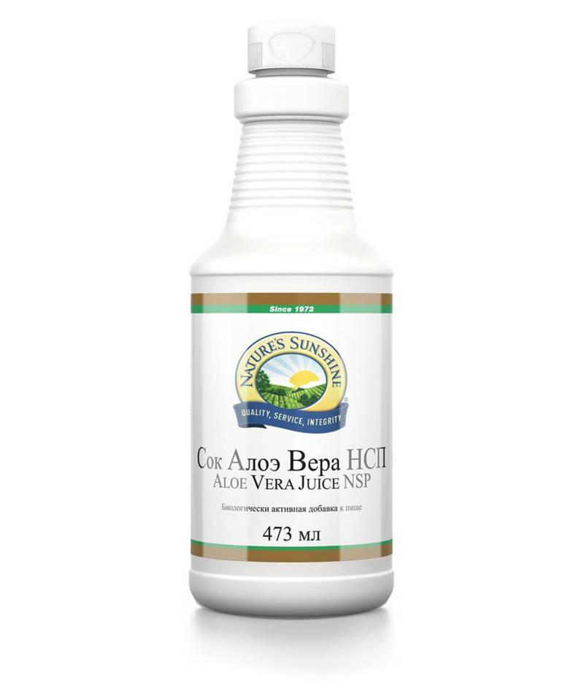

## Преимущества

Универсальный монофитопрепарат Активного Долголетия из концентрата внутренней части листьев алоэ. Сертифицирован Международным Научным Советом по Алоэ. Щадящий процесс производства позволяет сохранить высокий уровень мукополисахаридов — 7 000 мг/л.

## Активные ингредиенты

**Алоэ Вера** (Aloe barbadensis) — название самой популярной из известных разновидностей алоэ происходит от названия острова Барбадос в Карибском море. Насчитывается более 350 видов этого растения, но именно Aloe Barbadensis (Алоэ Вера) наделено природой целительными свойствами. Жители Китая также принимали алоэ при различных заболеваниях желудочно-кишечного тракта и при кожных заболеваниях.

Алоэ — природный чудо-лекарь. В его листьях содержится масса активных веществ: антрахинонгликозид барбалоин обладает антибактериальной активностью; ахоин препятствует свёртыванию крови и образованию тромбов; ацеманан повышает уровень иммунной защиты. Алоэ также обладает антимикробным и противогрибковым действием, проявляет адаптогенное действие при аллергии за счёт способности связывать гистамин, который выделяется при этом состоянии. Алоэ можно рассматривать и как противоаллергическое вещество.

Оказывает слабительное, антисептическое и желчегонное действие. Алоэ обладает обволакивающим действием и уменьшает кислотность желудочного сока. Слабительное действие обусловлено раздражающим действием на слизистую оболочку кишечника и усилением перистальтики. Время наступления эффекта: 8—10 часов после приёма. Алое также смягчает спазмы кишечника, особенно после операций.

Противовоспалительное, ранозаживляющее свойство, способствует заживлению облучённых тканей, в том числе и после солнечных ожогов, повышает общую неспецифическую резистентность организма и устойчивость слизистых оболочек к действию повреждающих агентов, ускоряет процессы регенерации.

Улучшает метаболизм, нормализует цвет лица, разглаживает кожу, стягивает поры, устраняет отёчность, очищает кожу от старых отмерших клеток. Снимает зуд, вызванный укусами насекомых. Обладает противомикробной активностью в отношении стрептококков, стафилококков, брюшнотифозной и дизентерийной палочек, протея.

## Состав

БАД к пище Сок Алоэ Вера HCП является дополнительным источником фенольных кислот.

**В 1 столовой ложке (15 мл) содержится**: концентрат внутренней части листьев алоэ вера (Aloe barbadensis) — 1,5 г.

**Вспомогательные вещества**: очищенная вода, лимонная кислота, сорбат калия, бензоат натрия.

## Применение

Взрослым принимать по 1—2 столовые ложки (15—30 мл) в день во время еды, предварительно разведя продукт в воде или соке. Перед употреблением флакон встряхивать. Продолжительность приёма — 1 месяц. При необходимости приём можно повторить.

**Противопоказания**: индивидуальная непереносимость, беременность, кормление грудью, геморроидальные и маточные кровотечения.

Вскрытый флакон хранить в холодильнике не более 1 месяца.